5. การนำขยะไปใช้ประโยชน์

5.1ขยะเปียก นำไปทำเป็นอาหารสัตว์ , ปุ๋ยน้ำ , ปุ๋ยหมักเป็นต้น
5.2 ขยะรีไซเคิล นำไปจำหน่ายโดยการคัดแยกประเภทในลักษณะที่แหล่งรับซื้อต้องการ เพื่อให้ได้มูลค่ามากที่สุด
5.3 ขยะมีค่าหรืเศษวัสดุเหลือใช้ บางอย่างสามารถนำไปประดิษฐ์เป็นสิ่งของเครื่องใช้ หรืองานศิลปะตกแต่งบ้าน ซึ่งสามารถเพิ่มมูลค่าได้หลายเท่าตัว
5.4 สิ่งของเครื่องใช้เก่าๆ ที่ชำรุดหรือใช้งานไม่ได้แล้ว บางชิ้นสามารถนำไปประมูล หรือจำหน่ายให้กับแหล่งรับซื้อเฉพาะจะได้ราคาดีขึ้น เช่น นำเครื่องใช้ไฟฟ้าเก่าที่ชำรุดแล้วไปจำหน่ายให้กับร้านซ่อมอุปกรณ์อิเล็กทรอนิกส์ เป็นต้น
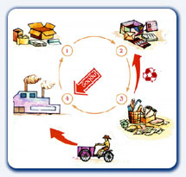

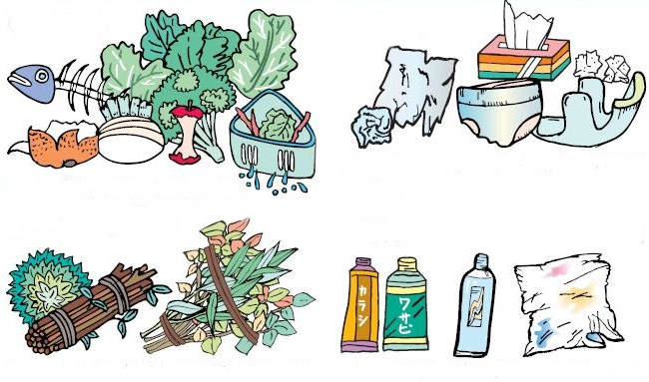
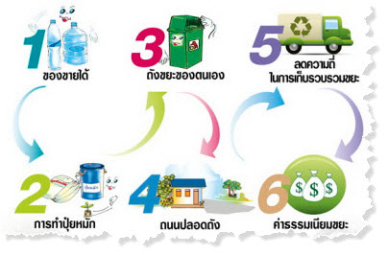
จัดทำโดย

องค์การบริหารส่วนตำบลตะเคียน
กองสาธารณสุขและสิ่งแวดล้อม
“ยึดมั่นธรรมาภิบาล บริการเพื่อประชาชน”
โทร 044 – 389984
โทรสาร 044 – 389985
การคัดแยกและนำขยะ
กลับไปใช้ประโยชน์
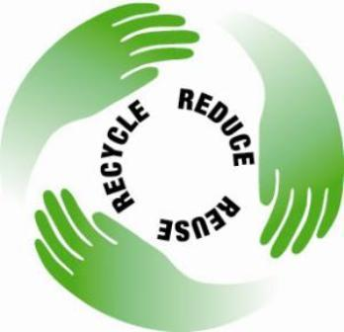

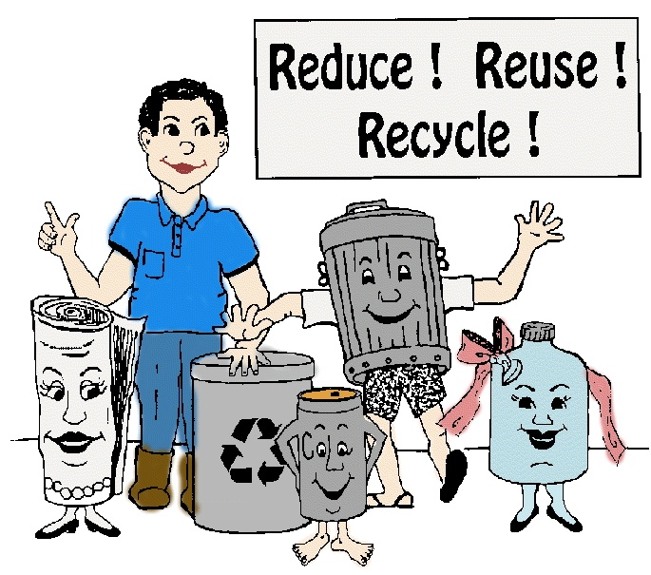

การคัดแยก และนำขยะกลับไปใช้ประโยชน์

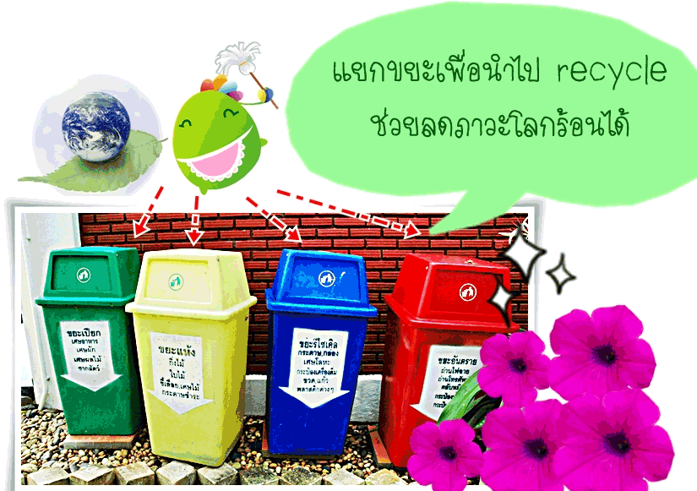
1. องค์ประกอบของขยะมูลฝอยชุมชน

โดยทั่วไปแล้ว ขยะมูลฝอยจากชุมชนประกอบไปด้วย ขยะอินทรีย์ และเศษอาหารประมาณร้อยละ 64 ขยะที่มีศักยภาพในการนำกลับไปรีไซเคิล ได้แก่ กระดาษ แก้วพลาสติก โลหะ และอโลหะ ประมาณร้อยละ 30 ขยะทั่วไปที่ไม่สามารถนำกลับไปใช้ประโยชน์ได้ประมาณร้อยละ 3 และขยะอันตรายประมาณร้อยละ 3 ทั้งนี้องค์ประกอบของขยะมูลฝอยชุมชนจะมีลักษณะที่แตกต่างกันไปในแต่ละชุมชนและช่วงฤดูกาล อย่างไรก็ตามจากปริมาณขยะที่เกิดขึ้นทั้งหมดในแต่ละวัน จะมีขยะที่มีศักยภาพในการนำกลับไปใช้ประโยชน์ ได้น้อยกว่าร้อยละ 80
2. ประเภทของขยะโดยทั่วไปสามารถแบ่งออกเป็น 4 ประเภทหลักๆ ได้แก่

2.1 ขยะเปียก หรือขยะย่อยสลายได้ เช่น เศษผัก เศษอาหาร และเปลือกผลไม้ สามารถนำไปหมักทำปุ๋ยได้ ซึ่งจากปริมาณขยะมูลฝอยทั้งหมดมีอยู่ประมาณร้อยละ 64

2.2ขยะรีไซเคิล หรือขยะที่สามารถนำไปขายได้ เช่น แก้ว กระดาษ พลาสติก โลหะ และอโลหะ ซึ่งจากปริมาณขยะมูลฝอยทั้งหมดมีอยู่ประมาณร้อยละ 30

2.3 ขยะทั่วไป เป็นขยะที่ย่อยสลายยากและไม่คุ้มค่าในการนำไปรีไซเคิล เช่น ซองบะหมี่สำเร็จรูป เปลือกลูกอม ถุงขนม ถุงพลาสติกเปื้อนอาหาร ซึ่งจากปริมาณขยะมูลฝอยทั้งหมดมีอยู่ประมาณร้อยละ 3
2.4 ขยะอันตราย หรือขยะมีพิษที่ต้องเก็บรวบรวมแล้วนำไปกำจัดอย่างถูกวิธี เช่น กระป๋องยาฆ่าแมลง หลอดไฟ ยาหมดอายุ ถ่านไฟฉาย ซึ่งปริมาณขยะมูลฝอยทั้งหมดมีอยู่ประมาณร้อยละ 3
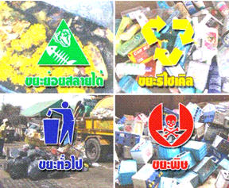
3. หลักการคัดแยกขยะ

ควรคัดแยกขยะที่ต้นทาง หรือ ณ แหล่งกำเนิด เช่น คัดแยกจากบ้านเรือน (ก่อนทิ้งลงถังขยะ) จะทำให้ได้ขยะมีค่าที่มีคุณภาพดีที่สุดต่อการนำไปใช้ประโยชน์ รวมทั้งสามารถจำหน่ายได้ราคาดีกว่า
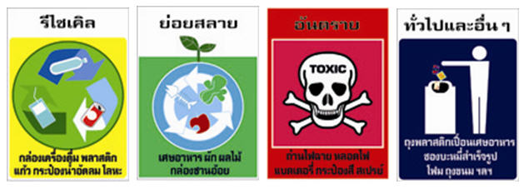
๔. การลดปริมาณขยะ

การปฏิเสธพฤติกรรมการผลิตขยะ เช่น ปฏิเสธการใช้ถุงพลาสติก การนำตะกร้า หรือถุงผ้าไปจ่ายตลาดเพื่อลดการรับถุงพลาสติก
